MSI prezentuje karty graficzne z nowej rodziny NVIDIA GeForce RTX 4060
MSI, producent najwyższej klasy sprzętu gamingowego, prezentuje swoje karty graficzne NVIDIA® z rodziny GeForce RTX® 4060, na którą składają się GeForce RTX 4060, GeForce RTX 4060 Ti 8 GB i GeForce RTX 4060 Ti 16 GB z serii GAMING TRIO, GAMING, VENTUS 3X i VENTUS 2X BLACK. Nowe produkty spełniają wymagania nawet najbardziej wymagających graczy, oferując obsługę najnowszych technologii RTX, wysokiej jakości komponenty i najbardziej zaawansowane systemy chłodzenia.

Najnowsze karty graficzne z rodziny MSI GeForce RTX™ 4060 zostały zaprojektowane tak, aby zapewniać niesamowitą wydajność mainstreamowym graczom i twórcom w rozdzielczości 1080p przy 100 klatkach na sekundę z obsługą Ray Tracingu i DLSS 3. Rodzina GeForce RTX 4060 zapewnia wszystkie udoskonalenia technologii NVIDIA® Architektura Ada Lovelace — w tym renderowanie neuronowe DLSS 3, technologię ray tracingu trzeciej generacji przy zachowaniu wysokiej płynności oraz NVIDIA Encoder (NVENC) ósmej generacji z kodowaniem AV1.

Seria Gaming

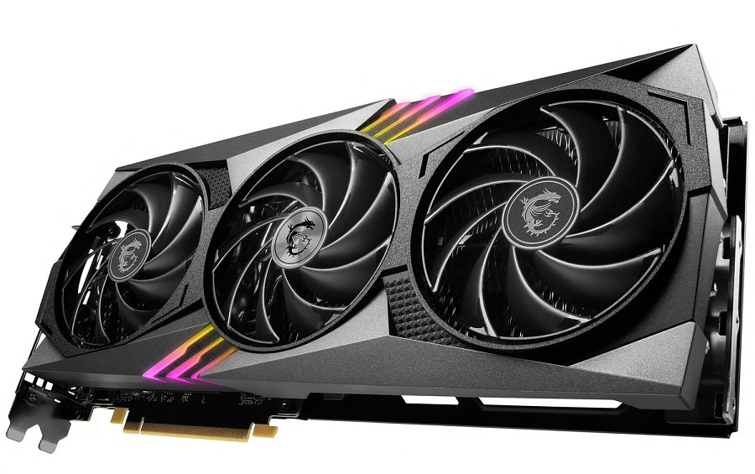
Karty graficzne z serii GAMING TRIO i GAMING charakteryzują się odświeżonym designem, oferując przy tym równowagę pomiędzy wydajnością, chłodzeniem i niskim poziomem generowanego hałasu. Kluczowym elementem tej serii produktów jest nowatorska konstrukcja wentylatorów TORX FAN 5.0, która bazuje na zestawach trzech łopatek wentylatora połączonych ze sobą zewnętrznym łącznikiem. Utworzony w ten sposób pierścień skupia strumień tłoczonego przez wentylator powietrza na zmodernizowanym systemie chłodzenia TRI FROZR 3 i TWIN FROZR 9. Obie serie są wzmocnione backplatem ze szczotkowanego metalu o konstrukcji ułatwiającej przepływ powietrza, która poprawia odprowadzanie ciepła. Zewnętrzną stronę karty graficznej zdobi podświetlenie Mystic Light, które za pomocą Mystic Light Sync i Ambient Link można zsynchronizować z resztą komputera.

Seria VENTUS

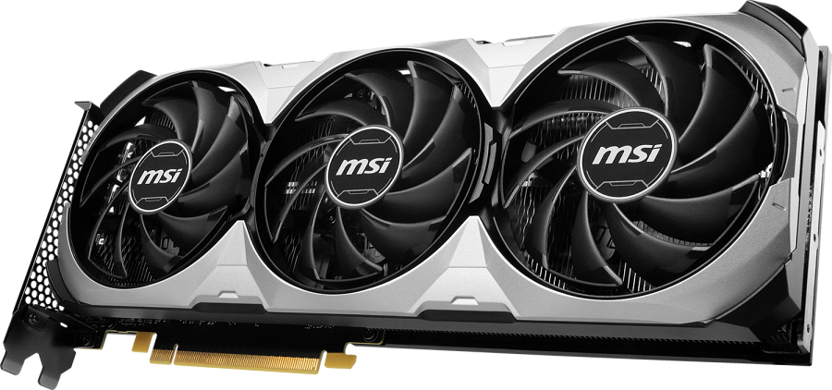
Popularna seria VENTUS to tańsza opcja dla graczy, którzy szukają karty graficznej łączącej wysoką wydajność i minimalizm stylistyczny - modele z serii VENTUS 3X i VENTUS 2X BLACK oferują wszystko, czego potrzebuje ta grupa odbiorców. Wyposażone zostały w wielokrotnie nagradzane wentylatory TORX 4.0, backplate wzmacniający ich konstrukcję i design, który sprawdzi się w każdym komputerze. Co więcej, nowe karty VENTUS 2X BLACK dostępne będą w całkowicie nowym czarnym kolorze, który świetnie pasuje do zestawów utrzymanych w ciemnej kolorystyce.

Więcej informacji na temat kart graficznych z serii MSI GeForce RTX™ 4060 Ti i 4060 można znaleźć na stronie producenta.

Oprogramowanie

MSI AFTERBURNER

MSI Afterburner to najbardziej rozpoznawalne i najczęściej używane oprogramowanie do podkręcania kart graficznych na świecie. Zapewnia pełną kontrolę nad kartą graficzną i umożliwia monitorowanie kluczowych parametrów systemu w czasie rzeczywistym. Afterburner zapewnia bezpłatny wzrost wydajności, zapewniając płynną rozgrywkę przy większej liczbie klatek na sekundę.

MSI CENTER

Wyjątkowe oprogramowanie MSI Center zwiększa możliwości użytkownika dzięki łatwym w obsłudze narzędziom, które pozwalają na wykorzystanie pełni możliwości produktów MSI. Aplikacja oferuje funkcję Frozr AI Cooling, która synchronizuje wentylatory systemowe podłączone do kompatybilnej płyty głównej MSI, aby reagować na zmiany wydajności cieplnej GPU.

Dostępność

Nowe karty graficzne MSI z serii GeForce RTX 4060 Ti dostępne będą od 24 maja.

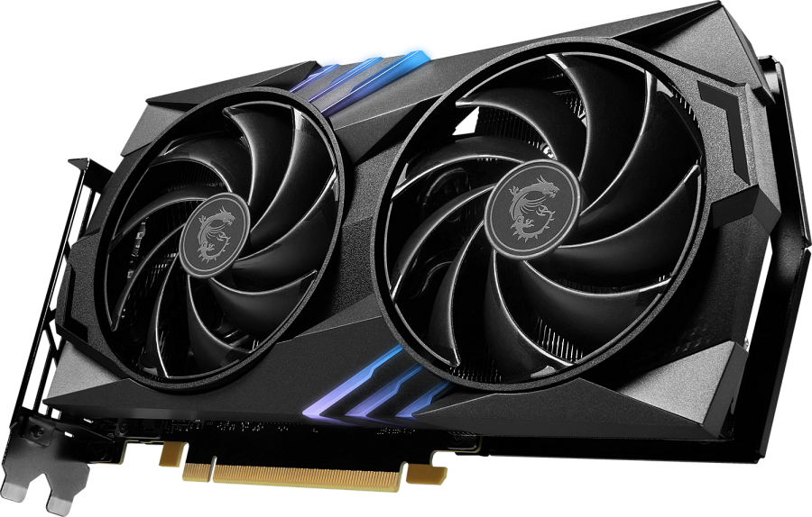

Sugerowana cena
GeForce RTX 4060 Ti GAMING X TRIO 8G
2389 zł
GeForce RTX 4060 Ti GAMING X 8G
2225 zł
GeForce RTX 4060 Ti VENTUS 3X 8G OC
2169 zł
GeForce RTX 4060 Ti VENTUS 2X BLACK 8G OC
2039 zł

